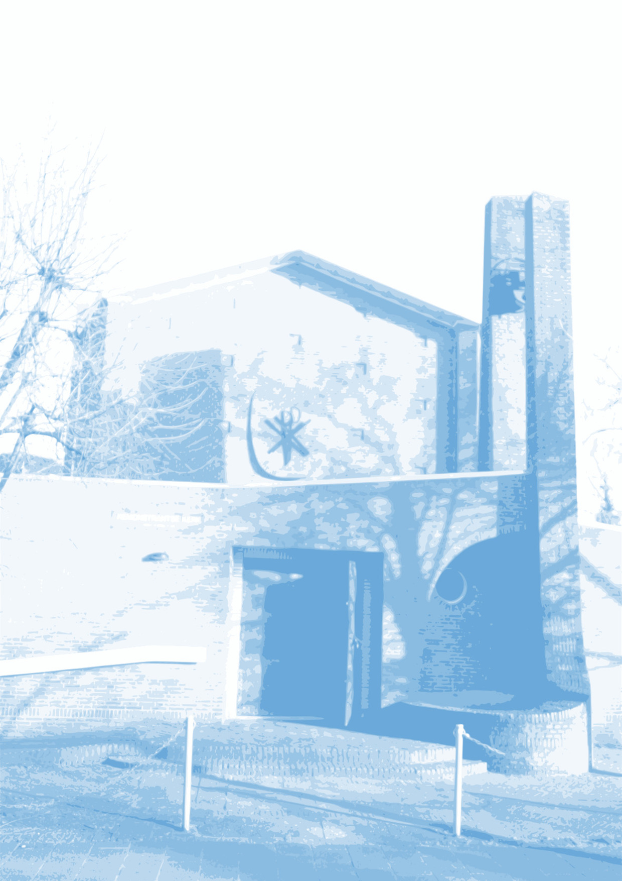
Vensters Open
Voor Remonstranten Zuid Nederland

Nummer 8 oktober 2022
Remonstrantse Gemeente Eindhoven en kring Zuid-Limburg

Remonstrantse Gemeente Eindhoven en kring Zuid-Limburg

REMONSTRANTSE GEMEENTE EINDHOVEN
KERKGEBOUW: Dommelhoefstraat 1^{A}, Eindhoven, tel. 040 2442 393

WEBADRES: http://eindhoven.remonstranten.nl

PREDIKANT:

Predikant: Esther van der Panne, e-mailadres: evdpanne@upcmail.nl

tel. 06 5087 5501 Werkdagen: dinsdag, woensdag, donderdag.

Op dinsdagmorgen tussen 10 en 12 uur aanwezig in de kerk.

SECRETARIAAT:
Peter Burgers, Romeweg 10, 5632 RP Eindhoven
Tel. 040 242 5711 paburgers@onsneteindhoven.nl
FINANCIËLE ADMINISTRATIE:

Hans Sander, Jan Stuytweg 4, 5624 KV Eindhoven, tel. 040 243 3221

e-mail: jgsander@gmail.com

REK.NR. NL03 ABNA 0471 8467 24

ten name van Remonstrantse Gemeente te Eindhoven

KRING ZUID-LIMBURG

voorzitter: Willem Overbosch, tel. 043 321 06 25

secretaris: Hub Bos, tel. 045 524 26 18

penningmeester: Joan Muysken, tel. 043 350 03 09

LEDENADMINISTRATIE:
Harry Raap, Vloeteind 37, 5502 PT Veldhoven, tel. 040 252 87 13
e-mail: harry.raap@iae.nl (wijzigingen aan dit adres sturen!)

VENSTERS OPEN, REDACTIE:

Paulien Leunis, Harry Raap en Fenny-An Wijnheijmer-Kuiper
KOPIJ uiterlijk de 15de van de maand
mailen naar f.a.wijnheijmer@planet.nl, tel. 06 1305 5560

Voor Zuid Limburg naar:
Joan Muysken, Laan van Brunswijk 79, 6212 HD Maastricht,
tel. 043-3500 309; e-mail: joan.muysken@gmail.com
ABONNEMENT: € 20,00 per jaar (voor leden en vrienden gratis);
digitale versie kan gratis worden toegezonden.
Overmaken op rekening NL03 ABNA 0471 8467 24 ten name van
Remonstrantse Gemeente te Eindhoven o.v.v. Vensters Open.

vensters open verschijnt tienmaal per jaar
nummer 8 oktober 2022

Boerenzondag

Hier ligt zondag de bijbel open:
de tafel met het boek, de vrouw die leest,
de boer - die onverhoedse regens vreest -
bij 't raam, in blauwe kiel met witte knopen.

De vrouw bij God, de man steeds bij het werk,
elkander vreemd en toch elkaar genegen,
zoals door 't raam de vrome, kleine wegen:
elk komt van ver en eindigt bij de kerk.

En later, vóór de lamp nog is ontstoken,
staan zij aandachtig samen voor het raam
glimlacht de vrouw, vergeet de man te roken?

Wie jaagt hun zoon na met die sterke pas?
Ze zien elkaar veelbeteeknend aan,
hij denkend aan wat komt, zij aan wat was.

Max Dendermonde (1919 – 2004)
uit: Tijdelijk isolement (1941)
VAN EEN BEGINNENDE PREDIKANT

Op dinsdag 16 augustus stapte ik ‘s morgens de Dommelhoefkerk binnen voor mijn eerste werkdag als dominee. Er was Dommelbreak, algauw druppelden er mensen binnen en zaten we met een steeds uitdijend groepje aan de koffie en koek. Iedereen had wel iets te vertellen en er ontstonden vanzelf gesprekken in een ongedwongen sfeer. Ik heb inmiddels nog twee Dommelbreaks deels meegemaakt en gemerkt dat het goed werkt als ontmoetingsmoment. Ook gewoon even binnenlopen voor een kopje koffie kan trouwens, uitgebreid praten is niet verplicht.
Inmiddels zijn we ruim drie weken verder. Ik ben drie keer voorgegaan in de kerkdienst op zondag, heb al aardig wat mensen gesproken zo tussendoor, met het bestuur overlegd over mijn takenpakket en andere zaken, er staan de nodige kennismakingsafspraken in mijn agenda, ik heb mooie en minder mooie plekken in Eindhoven leren kennen en, niet te vergeten, ik heb samen met Truus Lodewijk en buurvrouw uit de straat Yvonne onkruid gewied op het pleintje voor de kerk. Dat is een fijn klusje voor tussendoor als je even niet weet hoe je verder moet met een overdenking, heb ik gemerkt.

In mijn sollicitatiebrief en -gesprek heb ik benadrukt dat ik vooral een verbinder wil zijn, dat ik uit ben op de energie en geestkracht die wordt opgeroepen als mensen elkaar ontmoeten en met elkaar delen. Diensten, andere vierende en meditatieve bijeenkomsten, gespreksgroepen, maaltijden, wandelingen, (pastorale) gesprekken: het zijn allemaal momenten en plekken om je (opnieuw) te verbinden met jezelf, met anderen, met God. Die verbindingen stimuleer en voed ik graag.
Een kerk, een gemeente kan zo waardevol en nodig zijn: als plek waar je tot rust kunt komen; waar je gevoed wordt door verhalen, muziek, kunst - uit de bijbel en uit andere bronnen; waar je je vragen, verdriet, plezier, hoop en verlangen kunt delen; waar je God of het heilige zoekt en soms vindt, waar dat soms gebeurt. Een plek ook waar je gezien wordt, er naar je geluisterd wordt en waar mensen voor elkaar zorgen.
Ook de verbindingen met en betrokkenheid bij mensen en organisaties buiten de remonstrantse gemeente vind ik heel belangrijk - daarover vertel ik later graag meer.

Contact
Op dit moment vind ik het vooral belangrijk om contact te leggen met zoveel mogelijk mensen in en rond de gemeente. Ik heb me voorgenomen om in de komende maanden degenen die ik niet persoonlijk tegenkom, te bellen, om me voor te stellen. Met wie dat wil, maak ik graag een afspraak om verder kennis te maken. Ook om bijvoorbeeld iets te horen over wat de remonstrantse gemeente (en ik als predikant) u kan bieden, wat u van de gemeente en van een predikant verwacht.
Als u me over iets wilt spreken: u kunt me bellen, appen of mailen - mijn gegevens staan in het colofon van Vensters Open en op de website. Mijn werkdagen zijn dinsdag, woensdag en donderdag; op dinsdagmorgen van 10-12 uur ben ik doorgaans in de kerk te vinden. Voel u vrij om contact op te nemen!

Esther van der Panne

VELE TALEN, IN ALLES DE LIEFDE

Thema van de dienst op 4 september, waarmee we het seizoen openden, was ‘Vele talen, in alles de liefde’.
Je kunt het als een geschenk zien, die vele talen die over de hele wereld gesproken worden. Het zouden er maar liefst 6.000 zijn. En dan heb je het alleen nog maar over talen in de zin van Engels, Italiaans, Chinees. Er zijn nog veel meer talen: gebarentalen, beeldtaal, lichaamstaal, de taal van dieren, van planten, van de muziek.
Natuurlijk kleven er ook nadelen aan: het risico is groot dat iedere groep op zichzelf blijft en alleen contact heeft met anderen die diezelfde taal spreken, en je loopt het risico van conflicten omdat men elkaar niet goed begrijpt. Dat geldt niet alleen als de een Spaans spreekt en de ander Russisch, maar ook als de een yuppentaal spreekt en de ander de taal van de straat. Of als de één een taal spreekt die je kunt horen en de ander een taal zonder woorden.
‘Vele talen, in alles de liefde’ is ook het landelijke jaarthema van de remonstranten, die aansluit bij de uitspraak uit de brief van Paulus aan de gemeente in Korinthe: ‘Al sprak ik de talen van alle mensen en die van de engelen - had ik de liefde niet, ik zou niet meer zijn dan een dreunende gong of een schelle cimbaal’.
Dit jaarthema roept ons op om nieuwsgierig te worden naar een taal die je nog niet kent, om gevoelig te worden voor een andere taal, een andere manier van communiceren. Dan kan het zijn dat je ontdekt dat je de taal van een ander kunt leren verstaan, dat je je kunt verbinden met die ander. Dat lukt niet zonder liefde. Zonder echtheid, openheid, eerlijkheid.
In het boekje dat verscheen in het kader van het jaarthema schrijft geestelijk verzorger Yvonne Hiemstra over gebarentaal, samen met haar lerares in die taal. Zij ontdekte hoe vaak doven worden uitgesloten en er geen rekening met hen wordt gehouden. En hoe louterend de ervaring is voor horenden om je in de wereld van doven en slechthorenden en gebarentaal te bewegen: je raakt ontregeld omdat jouw vanzelfsprekendheden wegvallen.
Paulus zegt over de liefde dat ze niet zichzelf zoekt, ze is gericht op de ander. Dus, zegt Yvonne Hiemstra, ‘kan die liefde nooit leiden tot een bevestiging van je eigen norm, maar vraagt je die ter discussie te stellen. Wie denkt zonder liefde welke taal dan ook te kunnen spreken, komt bedrogen uit.’

Vijf tafels
Tijdens de dienst op 4 september verdeelden we ons over vijf tafels, aan iedere tafel ging het om een bepaalde taal of kwestie die speelt in het omgaan met verschillende talen: taal die verbindt, stemmen die niet gehoord worden, de taal van de muziek en die van de stilte.
Aan een van de tafels ging het om de taal van beeld en poëzie. Met de opdracht: kies een foto die je associeert met ‘Vele talen, in alles de liefde’ en verzin daar een tekstregel bij. Schrijf die regel horizontaal en verticaal op en vul vervolgens de regels aan die nog uit één woord bestaan.
Er werd met veel concentratie geschreven. Hieronder twee van de gedichten; een derde vindt u elders in Vensters Open (pag. 10).
Tijdens de lunch was er gelegenheid om op te schrijven aan welke taal je graag aandacht besteed zou zien later dit jaar. Dat leverde een aantal ideeën op - ik noem er een paar: kindertaal, taal van de vrede, de taal van vluchtelingen, dat wat niet uitgesproken wordt). Sommige hiervan komen vast terug in een dienst of in een andere activiteit. Was u er op 4 september niet bij en hebt u ook een idee: laat het weten.

Esther van der Panne

Ruwe bolster, blanke pit, niet enkel zwart en wit
bolster is slechts de buitenkant, de
blanke
pit mijn ziel, het leven is
niet
enkel
zwart
en
wit - kleur maakt een verschil van dag en nacht

Lia Vos-Welsing

Aandacht

Kijken en echt zien - niet altijd misschien …
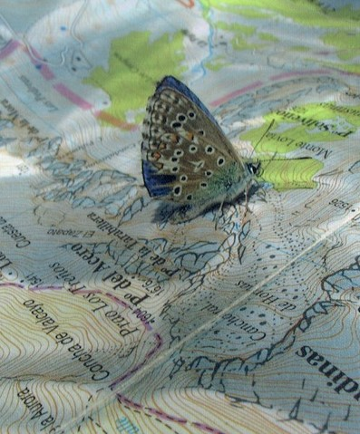
Maar met aandacht gaat het beter
zie je meer dan je eerst dacht
vaak iets kleins, iets onverwacht
groeiende verwondering
en soms ook bewondering
zoals deze vlinder hier
op een landkaart van papier
hoge bergen, diepe dalen
hoogtelijnen die bepalen
indrukwekkende natuur,
groots, maar ook miniatuur
zoals deze vlinder hier
Marijke van Alphen-van Wijngaarde

VAN HET BESTUUR / GEMEENTE ZAKEN

ZONDAG 2 OKTOBER 15.00 uur:
INTREDEDIENST ESTHER VAN DER PANNE
De uitnodiging voor de Intrededienst staat op pagina 12 en 13.

AANKONDIGINGEN

GELOVEN TE VOET
zaterdag 8 oktober

Het is herfst. Vallende bladeren in duizend warme kleuren. Tapijten van dwarrelbladeren. Vliegenzwammen, eikels, spinnen en misschien een enkele egel op zoek naar een veilige plek om uit te rusten in de winter. Stilstaan en luisteren naar de vogels. Stilstaan bij de stilte………………

Aandacht voor de natuur. Aandacht voor elkaar en voor de omgeving. Beginnen met een moment van bezinning. Zie hier de ingrediënten van “geloven te voet”.
Opgave en gastadres:
familie Rez
Italiëlaan 97, Eindhoven
tel. 040-2424451 frez@onsneteindhoven.nl,
tijd: van 10.00 - ongeveer 14.00 uur
Afstand: ongeveer 6- 8 km
Brood en regenkleding meenemen

COLLECTES
Op de zondagen 2 en 16 oktober zal er gecollecteerd worden voor PAX, op 23 oktober voor Stichting Inloophuis DE EIK en op 30 oktober voor Wereld Diaconaat / Golfstaten.
PAX
PAX is de grootste vredesorganisatie van Nederland. We werken aan de bescherming van burgers tegen oorlogsgeweld, aan het beëindigen van gewapend geweld en het opbouwen van inclusieve vrede. Dit doen we in conflictgebieden wereldwijd, samen met lokale partners en mensen die, net als wij, vinden dat iedereen recht heeft op een menswaardig leven in een vreedzame samenleving.
STICHTING ‘INLOOPHUIS DE EIK’
Inloophuis de Eik in Eindhoven biedt als professionele vrijwilligersorganisatie psychosociale ondersteuning aan iedereen die direct of indirect met kanker te maken krijgt of heeft gekregen. De Eik is een ontmoetingsplek waar persoonlijke aandacht en een luisterend oor centraal staan. Men ontmoet lotgenoten tijdens activiteiten die aangeboden worden door geschoolde vrijwilligers.

Bankrekeningnummer:
NL44 RABO 0158 2648 51 t.n.v.
Stichting Inloophuis de Eik, Eindhoven
Namens de doopsgezinde diaconie,
Lia Vos-Welsing

BIJDRAGEN VAN LEDEN

BOEKENZORG

Liefde voor boeken kan ertoe leiden dat je er in de loop van je leven vele verzameld hebt en je huis er vol mee staat. Dan komt er een moment dat je moet gaan opruimen. Cor Jesse-Overbeeke bevindt zich ook in die situatie. Ze koos bij de seizoensopening op 4 september in het kader van ‘Vele talen, in alles de liefde’ daarom een foto met stapels boeken, associeerde dat met de regel Ik hoefde niet lang te zoeken en schreef er dit gedicht bij:

Ik heb een luxeprobleem:
hoefde ik die boeken maar
niet allemaal te houden!
Lang geleden had het zin,
te zien aan wat ik streepte erin!
Zoeken naar een bestemming heeft nu zin.

Boeken die je met aandacht gelezen hebt en met liefde bewaard, gooi je liefst niet bij het oud papier. Cor vond een goede bestemming in Books4Life, een vrijwilligersorganisatie die tweedehands boeken verkoopt. De opbrengst is voor een goed doel; vaak bepalen de vrijwilligers van een winkel jaarlijks welk doel dat is. Books4Life is in Eindhoven te vinden in de Hertogstraat 2 (helaas hebben Den Bosch en Maastricht nog geen Books4Life). Ook leuk om te gaan kijken als u juist op zoek bent naar een boek.

HOE OUDER, HOE BETER?
Door een kennis werd ik opmerkzaam gemaakt op het boek van Daniel J. Levetin ‘Hoe ouder, hoe beter Een geslaagd leven volgens neurowetenschappelijke inzichten’.
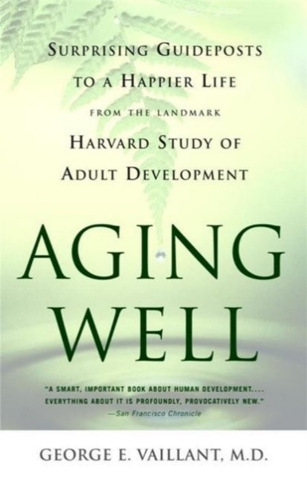
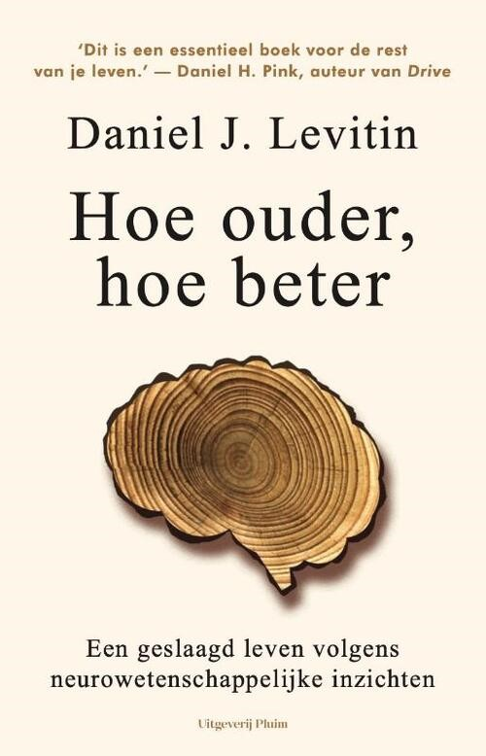

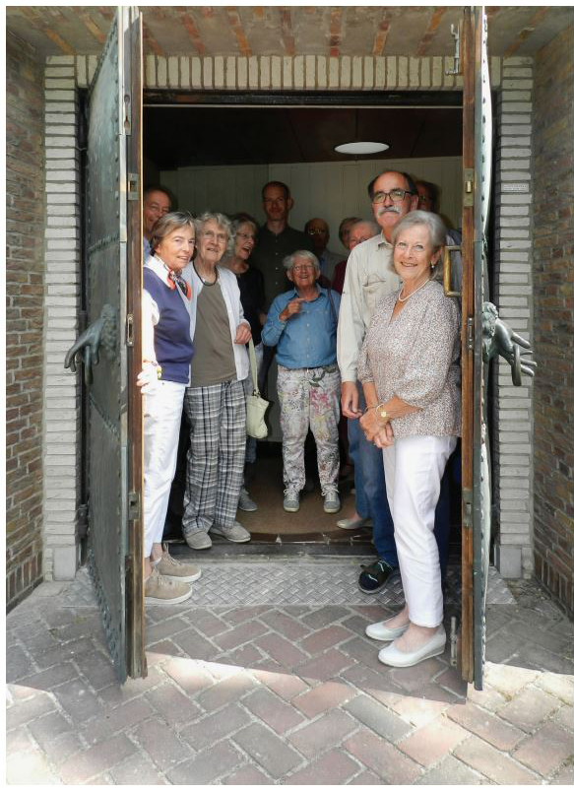
In 1950 verscheen in Nederland de vertaling van het beroemde boek van dr. Spock ‘Baby en Kinderverzorging & Opvoeding’ dat behoort tot de grootste bestsellers aller tijden. Kinderen moesten met genegenheid opgevoed worden aldus deze arts. Voordien hadden ouders geen vraagbaken in huis en vertrouwden ze op gezond verstand en/of op de opvoedingsstijl die zij zelf genoten hadden. Of door het in die tijd bejubelde boek een betere generatie ontstaan is lijkt onzeker maar anno nu dienen de baby’s van toen zich te oriënteren op hun oude leeftijd met behulp van tal van adviesboeken over een gezonde life-style, die geluk en harmonie beloven. Op 1 januari 2020 telde Nederland 3.457.535 inwoners ouder dan 65 jaar. Dat is 19,8 procent van de bevolking. De vergrijzing van Nederland is opgelopen: in 1990 was nog 12,8 procent van de inwoners 65-plus. Vanaf 2025 neemt ook de groep 80-plussers sterk toe (de dubbele vergrijzing). (De tekst gaat verder op p. 14)
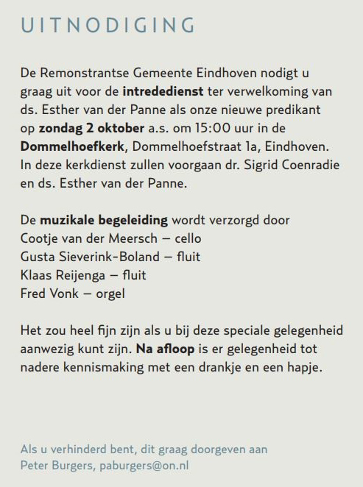

Informatieve boeken over ‘Ouder Worden’ bedienen dus een enorme markt. Het aanbod van titels, afgezien van de soms bedenkelijke kwaliteit, kan dienen als een vermakelijk gezelschapsspel.
- Oud worden in de Praktijk
- Oud worden zonder het te Zijn. Over vitaliteit en veroudering
- Oud worden voor beginners
- Gelukkig oud worden
- Oud worden is een feest
- Oeps een Senioren moment
- 70+ Wijsheid komt met de jaren
- Oud worden is niet zo erg, als je denkt aan het alternatief
- 1952 geboren. 70 jaar. Tot perfectie gerijpt
- Kruip nooit achter een geranium
- Hoe ouder hoe gekker
- Het oude Lullenboek
- De kunst van het oud worden. De grote filosofen over ouderdom
- OMG Oud worden met een glimlach
- Het nieuwe ouder worden
Hoe ouder, hoe beter wordt aangeprezen als revolutionair in de manier waarop we denken over ouderdom, in een samenleving waarin de gemiddelde levensverwachting stijgt. Het heet de ultieme sleutel naar geluk en gezondheid voor de rest van je leven te zijn. Dat klinkt meer dan fantastisch!
Het idee dat je zelf de controle hebt over de kwaliteit van je oude dag door je levensstijl te veranderen of aan te passen is de rode draad van het boek. Levitin geeft talloze tips over wat je op elk moment in je leven kan doen om goed oud te worden op basis van de laatste wetenschappelijke inzichten. Versnellen in plaats van vertragen. Hij wijst daarbij op voorbeelden van vijfentachtigjarigen die nog steeds met volle overgave opgaan in hun bezigheden, de ultieme bescherming tegen cognitieve achteruitgang en lichamelijke ziekten. Kortom ‘be happy” ouder worden levert je voordeel op, in plaats van beperkingen, ongemak en eenzaamheid. Het is simpel een levensfase als alle andere, die net als de kinderjaren of de puberteit zijn eigen eisen stelt en eigen voordelen kent waarin je gaven door jaren van oefening veel beter ontwikkeld zijn en die je nog altijd verder kan ontplooien. Je kunt jezelf in elke levensfase verbeteren en gewetensvoller, vriendelijke en bescheidener worden.
De climax van deze blijde boodschap is vooral te vinden in hoofdstuk 14 met de titel ‘Beter Leven De mooiste jaren van je leven.’
Dit optimisme wordt overigens bepaald niet gedeeld door lezers van glossy’s, die het idee hebben dat verouderen al vanaf 25 jaar begint en zorgen voor de exponentiële groei van de anti-aging industrie met cosmetica, injectables en chirurgische ingrepen.
Levetin weet het goed te vertellen. Hij beschrijft zeker heel vaardig welke fysiologische en ook neurologische processen aan veroudering ten grondslag liggen en hij zet er weldoordachte strategieën tegenover. Veel materiaal put hij overigens uit algemene inleidingen, die eerstejaars studenten zich al eigen dienen te maken. Recentelijk vormen neurologische benaderingen een hype maar de uitkomsten leveren nauwelijks nieuwe inzichten op. Een statement als ‘een goede relatie beschermt je brein’ is vrij betekenisloos. Het omgekeerde is even waar, als we ons brein zijn volgens Schwaab, dan verarmt een minder goede functionerende brein ook de kwaliteit van onze relaties.
Ook ontbreekt een differentiatie van de oudere leeftijd. Tegenwoordig is 50 + al een harde scheidslijn, de helft van de Nederlandse bevolking dus. Zo spreken we van 50⁺ dating, 50 plusmobiel, politieke partij 50 plus, 50 plus woningen, 50 plus vakanties, 50 plus voordeelpas e.d.. Volgens advertenties is de 50PlusBeurs gehouden van 13 - 17 september al 28 jaar ’s werelds grootste evenement voor actieve plussers met honderden stands boordevol informatie, entertainment en aanbiedingen. Hoewel in alle leeftijdscategorieën (50-60, 60-70, 70-80, >90) de verschillen in gezondheid, cognitieve vaardigheden, sociale contacten, bevredigende activiteiten en kwaliteit van leven enorm uiteenlopen, kan men toch stellen dat de gemiddelde mens in de mate dat hij/zij ouder wordt meer beperkt wordt in zijn interesses en doen en laten. Natuurlijk bestaat er ook nog een categorie van krasse knarren van > 95, die nog gezond zijn, helder van geest en weerbaar. Deze lieden hebben regelmatig geleefd, eten gezond en blijven in beweging. Levetin geeft tal van doordachte tips en adviezen om beperkingen (die een geslaagd leven niet per se in de weg hoeven te staan) te overwinnen om te komen tot een langer, slimmer en beter leven. Het promoten van lichaamsbeweging, het leren omgaan met pijn, gezonde voeding, goed slapen, het activeren van je brein zijn allemaal waardevolle aanbevelingen, maar ze worden te veel als afzonderlijke werkzame factoren gepresenteerd. Men moet constateren dat ook bij gezonde ouderen op een gegeven ogenblik de rek er uit is. Men kan iedere dag puzzels oplossen maar dit ene gegeven beschermt op zich niet tegen bijvoorbeeld Alzheimer, zoals ook bekend is van personen die een hoog intellectueel leven geleid hebben of het verschil tussen man en vrouw van echtsparen die meer dan 50 jaar nagenoeg een zelfde levensstijl hadden. Je kunt je brein niet blijvend verjongen. Zeker fietsen en meedoen met wandeltochten is gezond maar op een gegeven ogenblik heeft men geen puf meer. Meer fundamenteel is natuurlijk de opmerking dat ieders leven een onontwarbare knoop is van ontelbare gegevens uit het verleden van ieders unieke biografie, persoonlijkheidskenmerken en vooral ook de genetische opmaak die allemaal interfereren ten goede maar ook soms ten kwade. Iedereen heeft de ‘plicht’ om zorgvuldig en verantwoordelijk te leven dat verhoogt wel de kans maar geeft niet de garantie of de zekerheid op gezondheid. Iedereen kent bijvoorbeeld de ziektegevallen van kanker bij bekenden, die voor zover na te gaan is volmaakt gezond leefden.
Om maar te zwijgen over trauma’s en ongevallen met blijvende invaliditeit. Een essentieel boek voor de rest van je leven zoals de aanbeveling op de omslag? Hoewel het een vlot geschreven informatief boek is, dat lekker wegleest lijkt me deze kwalificatie te veel eer.
Eigenlijk worden op latere leeftijd geen andere kwaliteiten vereist dan in andere leeftijdsfasen, die iedereen idealiter te allen tijden op ieder moment zich eigen dient te maken
Hier volgen, ontleend uit ‘Aging Well’ van G. Vaillant wat hij noemt de belangrijke 6:
- Sublimatie: blijf niet hangen in frustraties. Richt je verlangens op doelen die wel haalbaar zijn.
- Altruïsme: Voldoening in het geven aan anderen of daartoe bij te dragen in de mate dat naar we aannemen zelf minimaal nodig hebben.
- Humor: Humor stelt ons in staat om verdriet te relativeren, als gevoelsexpressie. Lach je niet om eigen pijn of verlies dan glimlach je in ieder geval om de dwaasheid in de wereld en het gedrag van mensen. De wereld als schouwtoneel.
- Een houding van gelatenheid zoals die ook in het Stoïcisme en Boeddhisme beoefend wordt. Het ligt in de aard van de natuur dat men met verlies en dood te maken heeft.
- Anticipatie: Anticipeer, bereid je op gezette tijden voor op pijn en verlies waarvan je weet dat die voor jou of je dierbaren ooit gaat komen.
Laatst genoemd maar fundamenteel: Geloof, Hoop en Liefde met de nadruk op integriteit, openheid en dankbaarheid voor het wonder van eigen bestaan. Zich geaccepteerd voelen (ik ben oké hoewel ik ervaar dat ik heel beperkt ben). Gevoel ontwikkelen voor de poëzie en de mystiek van het dagelijkse. Gelovigen weten te relativeren omdat zij zich ingeschakeld weten in het mysterie van tijd en geschiedenis en beseffen dat zij geborgen zijn in de transcendente grond van al het bestaan dat in de kerk en geloofstaal met het woord God aangeduid wordt.
Er is veel evidentie voor het idee dat geloof gezondheid kan bevorderen. Tal van onderzoeken hebben laten zien dat er psychologisch gezien een positieve samenhang bestaat tussen geloof en mentale gezondheid, ondanks dat de steekproeven niet altijd gelijk zijn in aantal, sociaal economische achtergrond, duur van het onderzoek, de nulmeting van de gezondheid en de definiëring van geloof. Mensen die God ervaren als warm en liefdevol zijn minder eenzaam, depressief of angstig dan mensen zonder geloof. Zij kunnen beter omgaan met stressvolle gebeurtenissen zoals verlies, ziekte en economische onzekerheid. Bijgevolg leven zij gemiddeld ook langer, zijn meer tevreden en ervaren ook hun latere jaren als waardevol.
Harry Raap

LANDELIJK NIEUWS

Zowel in het septembernummer van AdRem als in de nieuwsbrief van 15 september van het landelijk bureau Remonstranten stond een aantal interessante berichten.
Denk je mee over de toekomst van de Remonstranten?
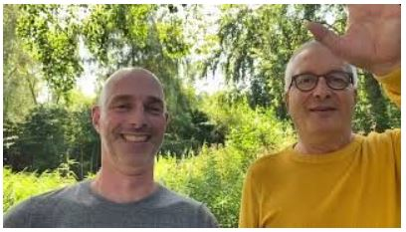

Jan Berkvens en Silvio Roduner zijn begin september 2022 aangesteld als respectievelijk creatief en zakelijk leider innovatie.
Zij willen graag met jou in gesprek over de toekomst van de Remonstranten.
Mail ze maar met vragen en ideeën,
e-mailadres: toekomst@remonstranten.nl

Op 29 oktober wordt de remonstrantse klimaatdag Don’t look up! georganiseerd in de Geertekerk in Utrecht. Het programma staat in het septembernummer van AdRem.
Aanmelden kan via www.remonstranten.nl/webpagina
Op 10 en 11 december de bijzondere muziektheatervoorstelling: Maria, Maria, Maria, een spectaculair muziektheater in de Remonstrantse Arminiuskerk in Rotterdam.
Verder informatie zie het septembernummer van AdRem.
Kaartjes verkrijgbaar via www.veenfabriek.nl
+Remonstranten+15+september+2022

ANDER NIEUWS

Van de Eindhoven emeritus-predikant Chris Mondt (PKN) kreeg de redactie het verzoek om de serie Bijbels bijbellezen op te nemen in Vensters Open. De serie van 4 is geschreven door Wim de Leeuw, oud Studentenpredikant aan de TU/e en wordt in het PKN-blad Samen als nieuwe maandelijkse rubriek opgenomen.
Het is wellicht voor ons Remonstranten interessant om te zien hoe bij andere protestantse kerken, in dit geval de PKN van de vooruitstrevende stroming, de bijbel wordt geïnterpreteerd.

Deel I
Bijbels bijbellezen: waarom eigenlijk?

We beginnen vanaf nu een nieuwe rubriek: Bijbels bijbellezen. Dit klinkt eigenaardig. Het brengt ons direct tot de vraag: Is er dan ook niet-bijbels bijbellezen? Ik wou dat dat onmogelijk zou zijn. Maar helaas...het is sneller niet-bijbels dan bijbels.
Wat bedoel ik daar dan mee? Allereerst en vooral de aloude gewoonte om het Nieuwe Testament apart, zeg maar los te lezen. Los van de bodem waarop het staat, nl het z.g. Oude Testament. Het Nieuwe Testament is niet alleen een commentaar op het Oude, de schrijvers, de apostelen en evangelisten, rekenen er op, dat hun lezers vertrouwd zijn met de oudtestamentische begrippen, ze hopen op herkenning. En door die herkenning krijgt de lezer zicht op de betekenis van wat evangelisten en apostelen willen betogen.
Wat gebeurt er met lezen als je niet vertrouwd bent met het Bijbels jargon? Ja, dan moet je het zelf invullen met wat jijzelf weet. Dat heet de filosofie van de dag, dat is wat men nu eenmaal denkt.
Dan gaat het met alle Bijbel lezen helemaal fout. Om een voorbeeld te geven: In Mattheus 3:15, bij de doop van Jezus door Johannes, laat Mattheus Jezus zeggen: ‘Laat mij thans geworden (gedoopt worden), want zo past het ons (jou en mij) alle gerechtigheid te vervullen”. Als je niet uit het Oude Testament hebt geleerd wat gerechtigheid in de Bijbel betekent, dan denk je al gauw: o ja, vorige maand reed ik door rood, nu vind ik een boete op de deurmat, dat is mijn terechte straf: gerechtigheid. Logisch, maar er helemaal naast.

In de Bijbel betekent gerechtigheid, dat iemand tot zijn/haar recht komt, kan zijn wie hij/zij in potentie is, hij/zij wordt zijn/haar echte zelf. Hij/zij wordt niet meer daarvan afgehouden door de machten die er zijn, overheden (toeslagaffaire!), bazen, thuis, enz. Je komt tot je recht, jij moet en zult tot je recht komen en allen die dat in de weg zitten zullen daarin niet slagen, uiteindelijk. Dus wat Mattheus hier Jezus laat zeggen, is, dat “door die doop van Mij, verenig ik mij met de reddelozen, die geen leven hebben en dus Bijbels gesproken in de dood liggen, opdat zij in mijn bovenkomen ook tot leven gewekt zullen worden. Nu staat daar bij Mattheus a l l e gerechtigheid, dat betekent dus dat door Jezus’ weg, zijn leven en sterven (en Opstanding!) alle mensen tot hun recht zullen komen.
Dat heet in de Bijbel Shalom, vrede, gerechtigheid als begin van Shalom en Shalom als de voltooide gerechtigheid.
Het zou dus onmiddellijk verboden moeten worden om losse nieuw testamentjes ter verspreiden. Hoort gij dat Bijbelgenootschappen?! Stoppen daarmee. Nu. Je gaat van een Agatha Christie ook niet het laatste hoofdstuk los in de winkel leggen. Dat zou achterlijk zijn en niet verkopen. Je weet dan hoogstens wie ”het gedaan heeft”.
Maar ook als men voorin begint, met Genesis 1, kan er nog heel veel fout gaan.
Men gaat dan historisch lezen. Eerst schiep God alles en alles was paradijselijk en een tijdje later kwam die stomme Eva met die appel en is alle ellende begonnen. Tot Jezus kwam…

Met andere woorden: een tijd-volgorde. Dan gaat alles fout. Automatisch wordt dan Genesis 1 een verhaal dat achter je ligt en niet meer vóór je. Je hebt het dan allemaal “al gehad”. Het is verleden tijd geworden. We gaan dan lineair-historisch lezen. Eerst de Schepping, daarna de zondeval, dan een hele tijd niets, dan Jezus, die met zijn leven, lijden, sterven en opstanding alle kuilen uit de weg heeft geasfalteerd, zodat we lekker door kunnen rijden op weg naar het einde?!….. Deze leeswijze brengt je niet dichter bij de betekenis van de Bijbelse verhalen, maar juist er verder vanaf, Daarover gaat het de volgende keer.

Wim de Leeuw

BERICHTEN UIT ZUID-LIMBURG

Secretariaat Remonstrantse Kring Zuid-Limburg:
de heer Hub Bos, Brunner Bron 21, 6441 GX Brunssum
tel. 045 524 26 18
e-mailadres: h-bos@ziggo.nl
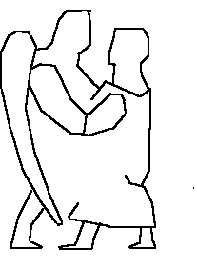

Eenheid in het nodige
Vrijheid in het onzekere
In alles de liefde

KERKDIENSTEN

Zondag 16 oktober 10.00 uur
Gezamenlijke dienst met de Protestantse Gemeente Eijsden
Voorganger: ds. W. Boon
Diepstraatkerkje, Wilhelminastraat 1, Eijsden

We zijn blij ds. Boon te mogen verwelkomen in deze dienst, omdat hij zich belast met de pastorale zorg van onze kring.

Zondag 6 november 10.00 uur
Gezamenlijke dienst met de Protestantse Gemeente Eijsden
Plechtige intrededienst van ds. Esther van der Panne
Diepstraatkerkje, Wilhelminastraat 1, Eijsden

Zondag 13 november 10:30 uur
Gemeenschappelijke dienst met de Protestantse Gemeente Maas en Beekdal
Johanneskerk, Mgr. Vranckenstraat 9 te Sittard.
Het is de laatste gezamenlijke dienst met de gemeente Maas en Beekdal.
We willen in deze dienst onze dankbaarheid uitspreken voor deze gemeente na een jarenlange periode van goede samenwerking.

Op de website www.remonstrantenlimburg.nl kunt u de meest actuele informatie lezen.

AGENDA

* betekent: bijeenkomst in de kerk, Dommelhoefstraat 1^{A}, Eindhoven

oktober

dinsdag 4  *10.00 - 12.00 | Dommelbreak
zaterdag 8  10.00 - 14.00 | Geloven te voet | pag. 9
dinsdag 11  *10.00 - 12.00 | Dommelbreak
dinsdag 18  *10.00 - 12.00 | Dommelbreak
dinsdag 25  *10.00 - 12.00 | Dommelbreak

KERKDIENSTEN EINDHOVEN

Op verzoek kan er tijdens de dienst op zondag voor kinderopvang worden gezorgd. Vooraf een telefoontje naar ( 040 241 1992 ) is hiervoor voldoende.

Oktober

2 okt. | 15.00 | Mw. dr. Sigrid Coenradie en  ds. Esther van der Panne  collecte: PAX | INTREDEDIENST  Ds. E. van der Panne
9 okt. |  | Geen dienst  Marathon Eindhoven
16 okt. | 11.00 | Mw. ds. Rachelle van Andel  collecte: PAX
23 okt. | 11.00 | Ds. Han Cuperus  collecte: Stichting  Inloophuis De Eik | DO
30 okt. | 11.00 | Mw. ds. Susanne Freytag  collecte: Wereld Diaconaat Golfstaten | LU  HERVORMINGSDAG

Wie niet naar de kerk gaat, kan aan de collecte bijdragen door overmaking van een bedrag op rekening NL 03 ABNA 047 18 46 724 ten name van
Remonstrantse Gemeente Eindhoven onder vermelding van het collectedoel.

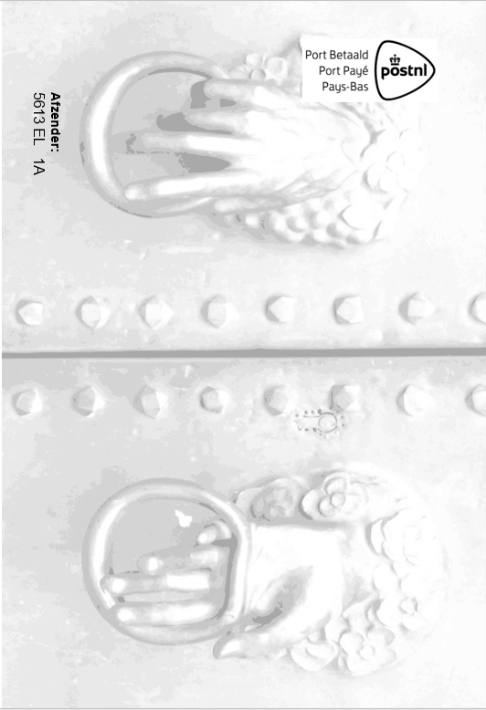

Beoordeling boek: Daniël Levetin : Hoe ouder, hoe beter. Uitgeverij Pluim 2020

